Resolución del Pleno del Instituto de Transparencia, Acceso a la Información Pública y Protección de Datos Personales del Estado de México y Municipios, con domicilio en Metepec, Estado de México; de nueve (09) de febrero de dos mil veintitrés.

VISTO el expediente electrónico formado con motivo del recurso de revisión 10473/INFOEM/IP/RR/2022, interpuesto por XXXXXXXXX, en lo sucesivo, el RECURRENTE o Particular; en contra de la respuesta del Ayuntamiento de Acambay de Ruíz Castañeda, en adelante el SUJETO OBLIGADO, se procede a dictar la presente resolución, con base en los siguientes:

ANTECEDENTES

- El veintitrés (23) de abril de dos mil veintidós, se presentó a través del Sistema de Acceso a la Información Mexiquense (SAIMEX), la solicitud de información pública registrada con el número 00119/ACAMBAY/IP/2022, mediante la cual se requirió lo siguiente:

“Solicito el programa anual de obra que fue integrado y aprobado en el presupuesto 2022 del municipio de acambay” (Sic)

- Se hace constar que el entonces Particular señaló como modalidad de entrega de la información: A través del SAIMEX.

- El doce (12) de mayo de dos mil veintidós, el SUJETO OBLIGADO dio respuesta a la solicitud de información, en los siguientes términos:

“En atención a su solicitud de información No. 00119/ACAMBAY/IP/2022, recibida por esta dependencia vía Sistema Electrónico Denominado Sistema de Acceso a la Información Mexiquense (SAIMEX) de fecha 25 de abril de 2022, dirigida al Ayuntamiento de Acambay de Ruiz Castañeda, Estado de México, como sujeto Obligado de la Ley de Transparencia y Acceso a la Información Pública del Estado de México y Municipios. Se entrega lo siguiente referente a su petición: archivo PDF con la respuesta emitida por el Sujeto Habilitado de la Tesorería Municipal de Acambay de Ruiz Castañeda, Estado de México, dando así contestación al solicitante respecto de su petición, manifestando que la información proporcionada es la única que obra en los archivos municipales, de conformidad con lo que establece el párrafo segundo del artículo 12 de la Ley de Transparencia y Acceso a la Información Pública del Estado de México y Municipios…” (Sic)

Se adjuntó el archivo electrónico denominado contestacion 119.pdf, mismo que consta del oficio TM-I/234/2022, suscrito y signado por la Tesorera Municipal, dirigido a la Titular de la Unidad de Transparencia, por medio del cual, remitió el formato PbRM-04c correspondiente al Presupuesto de Egresos Global Calendarizado del Presupuesto Basado en Resultados Municipal del 1 de enero al 31 de diciembre de 2022.

- Derivado de la respuesta emitida por el SUJETO OBLIGADO, el dos (02) de junio de dos mil veintidós, el Particular interpuso el recurso de revisión 10473/INFOEM/IP/RR/2022; impugnación en la que refirió lo siguiente:

- Acto impugnado:
“Plan de desarrollo municipal de acambay de ruiz castañeda 2022” (Sic)

- Razones o motivos de inconformidad:
“No hubo respuesta” (Sic)

- Se registró el recurso de revisión bajo el número de expediente al rubro indicado, asimismo, con fundamento en lo dispuesto por el artículo 185, fracción I, de la Ley de Transparencia y Acceso a la Información Pública del Estado de México y Municipios se turnó a la Comisionada María del Rosario Mejía Ayala, con el objeto de su análisis.
- La Comisionada Ponente, con fundamento en lo dispuesto por el artículo 185, fracción II, de la Ley de Transparencia y Acceso a la Información Pública del Estado de México y Municipios, a través del acuerdo de admisión de ocho (08) de junio de dos mil veintidós, puso a disposición de las partes el expediente electrónico vía SAIMEX a efecto de que en un plazo máximo de siete días manifestaran lo que a su derecho convinieran, ofrecieran pruebas y alegatos según corresponda a los casos concretos, de esta forma para que el SUJETO OBLIGADO presentara el informe justificado procedente.

- El SUJETO OBLIGADO no rindió el informe justificado correspondiente, por su parte el Recurrente no presentó pruebas ni alegatos.



- El diecinueve (19) de agosto de dos mil veintidós, con fundamento en el artículo 181, tercer párrafo, de la Ley de Transparencia y Acceso a la Información Pública del Estado de México y Municipios se notificó que el plazo de treinta (30) días para resolver el recurso de revisión sería ampliado por un periodo de quince (15) días hábiles adicionales.

- Este organismo garante no pasa por alto justificar, que la dilación en la resolución del presente asunto encuentra justificación en el alto número de recursos de revisión recibidos dentro del primer semestre del año dos mil veintidós, que, en comparación con los recibidos el año pasado dentro del mismo periodo, se ha incrementado aproximadamente un 400% el número de medios de impugnación que deben resolverse por este Instituto, circunstancia atípica que ha rebasado las capacidades técnicas y humanas del personal encargado de la proyección de las resoluciones a dichos medios de impugnación.

- Por ello, es menester precisar que si bien se ha excedido el plazo para resolver el presente medio de impugnación, de conformidad con la ley de la materia, dicha dilación es de carácter excepcional y se encuentra justificada en los elementos para medir la razonabilidad del plazo de resolución de asuntos conforme a los parámetros establecidos por diversos órganos jurisdiccionales federales, aplicables también en procedimientos análogos, como el que nos ocupa.

- Así, en términos de lo que establecen los artículos 8.1 y 25 de la Convención Americana sobre Derechos Humanos, los recursos deben ser sencillos y resolverse en el menor tiempo posible, tomando en consideración la dilación total del procedimiento; esto es, en un plazo razonable.

- En ese sentido, el legislador fijó los términos procesales en las leyes, de manera general, sin que pudiera prever la variada gama de casos que son resueltos por los órganos jurisdiccionales o cuasi jurisdiccionales, tanto por la complejidad de los hechos, como por el número de casos que conocen.

- Por ello, excepcionalmente, si un asunto es resuelto con posterioridad a los plazos señalados por la norma debe analizarse la razonabilidad de dicha dilación atendiendo a los siguientes criterios:

- Complejidad del Asunto: La complejidad de la prueba, la pluralidad de sujetos procesales, el tiempo transcurrido, las características y contexto del recurso.

- Actividad Procesal del interesado. Acciones u omisiones del interesado.

- Conducta de la Autoridad: Las Acciones u omisiones realizadas en el procedimiento. Así como si la autoridad actuó con la debida diligencia.

d) La afectación generada en la situación jurídica de la persona involucrada en el proceso: Violación a sus derechos humanos.

- De modo que, cuando se trate de un asunto excepcional, por alguna o todas las características mencionadas o bien, cuando el ingreso de asuntos al órgano jurisdiccional o cuasi jurisdiccional respectivo supere notoriamente al que podría considerarse normal, debe concluirse que es una excluyente de responsabilidad en relación con la actuación del funcionario, como ha acontecido en el caso que nos ocupa.

- Argumento que encuentra sustento en la jurisprudencia P./J. 32/92 emitida por el Pleno de la Suprema Corte de Justicia de la Nación de rubro “TÉRMINOS PROCESALES. PARA DETERMINAR SI UN FUNCIONARIO JUDICIAL ACTUÓ INDEBIDAMENTE POR NO RESPETARLOS SE DEBE ATENDER AL PRESUPUESTO QUE CONSIDERÓ EL LEGISLADOR AL FIJARLOS Y LAS CARACTERÍSTICAS DEL CASO.”, visible en la Gaceta del Seminario Judicial de la Federación con el registro digital 205635.

- Razones por las cuales cabe concluir que, la resolución al recurso de revisión se solventa hasta esta fecha, debido a que existe una excesiva carga de trabajo en desproporción a la capacidad de los recursos materiales y humanos con que cuenta este Instituto para atender la enorme demanda de usuarios que acuden para que se les garantice su Derecho de acceso a la información Pública y Protección de Datos Personales, aunado a la complejidad de los hechos a los que se refieren, así como al volumen del expediente, la extensión de los escritos y pruebas aportadas y desahogadas por las partes; lo que impide la tramitación de los recursos dentro de los términos legales previamente establecidos por la Ley, por tratarse de causas de fuerza mayor.

- Por ello, este organismo garante comprometido con la tutela de los derechos humanos confiados, señala que este exceso del plazo legal para resolver el presente asunto, resulta de carácter excepcional.

- Al respecto, también son de considerar los criterios sostenidos por el Cuarto Tribunal Colegiado en Materia Administrativa del Primer Circuito, cuyos rubros y datos de identificación son los siguientes:

“PLAZO RAZONABLE PARA RESOLVER. DIMENSIÓN Y EFECTOS DE ESTE CONCEPTO CUANDO SE ADUCE EXCESIVA CARGA DE TRABAJO.” consultable en el Seminario Judicial de la Federación y su gaceta, con el registro digital 2002351.

“PLAZO RAZONABLE PARA RESOLVER. CONCEPTO Y ELEMENTOS QUE LO INTEGRAN A LA LUZ DEL DERECHO INTERNACIONAL DE LOS DERECHOS HUMANOS.”, visible en el Seminario Judicial de la Federación y su gaceta, con el registro digital 2002350.

- Por ello, este Organismo Garante comprometido con la tutela de los derechos humanos confiados, señala que este exceso de plazo legal para resolver el presente asunto, resulta de carácter excepcional.

- El dos (02) de febrero de dos mil veintitrés, la Comisionada Ponente decretó el cierre del periodo de instrucción, por lo que ordenó turnar el expediente para su resolución, misma que ahora se pronuncia. y --------------------------------------------------

CONSIDERANDO

PRIMERO. De la competencia

- Este Instituto de Transparencia, Acceso a la Información Pública y Protección de Datos Personales del Estado de México y Municipios, es competente para conocer y resolver el presente recurso de conformidad con el artículo: 6, apartado A, fracción IV de la Constitución Política de los Estados Unidos Mexicanos; 5, párrafos trigésimo, trigésimo primero y trigésimo segundo, fracciones IV y V, de la Constitución Política del Estado Libre y Soberano de México; artículos 1, 2 fracción II, 13, 29, 36 fracciones I y II, 176, 178, 179, 181 párrafo tercero y 185 de la Ley de Transparencia y Acceso a la Información Pública del Estado de México y Municipios; y 10, 7, 9 fracciones I y XXIV, y 11 del Reglamento Interior del Instituto de Transparencia, Acceso a la Información Pública y Protección de Datos Personales del Estado de México y Municipios.

SEGUNDO. De la oportunidad y procedencia.

- El medio de impugnación fue presentado a través del SAIMEX en el formato previamente aprobado para tal efecto y dentro del plazo legal de quince días hábiles otorgados; siendo así que el SUJETO OBLIGADO entregó respuesta el doce (12) de mayo de dos mil veintidós, de tal forma que el plazo para interponer el recurso de revisión transcurrió del trece (13) de mayo al dos (02) de junio de dos mil veintidós, en consecuencia, si la parte RECURRENTE presentó su inconformidad el dos (02) de junio de dos mil veintidós, se encuentra dentro de los márgenes temporales previstos en el artículo 178 de la Ley de Transparencia y Acceso a la Información Pública del Estado de México y Municipios.

- Consecuencia de lo anterior, esta Ponencia Resolutora advierte que el escrito contiene las formalidades previstas por el artículo 180 último párrafo de la Ley de Transparencia y Acceso a la Información Pública del Estado de México y Municipios, por lo que es procedente que este Instituto de Transparencia, Acceso a la Información Pública y Protección de Datos Personales del Estado de México y Municipios, conozca y resuelva el presente recurso.

TERCERO. Del planteamiento de la Litis.

- El Particular requirió el Programa Anual de Obra que fue integrado y aprobado en el presupuesto 2022 del Municipio de Acambay de Ruíz Castañeda.
- En este sentido, el SUJETO OBLIGADO por medio de la Tesorera Municipal remitió el formato PbRM-04c correspondiente al Presupuesto de Egresos Global Calendarizado del Presupuesto Basado en Resultados Municipal del 1 de enero al 31 de diciembre de 2022.

- El Recurrente impugnó la respuesta mediante recurso de revisión, en el que se inconformó por la negativa de la información solicitada.

- Por lo anterior, la Litis a resolver en el presente recurso se circunscribe en determinar si la respuesta del SUJETO OBLIGADO colma el derecho de acceso a la información ejercido por el RECURRENTE; o, si por el contrario, se actualiza la causal de procedencia del recurso de revisión establecida en el artículo 179 fracción I de la Ley de Transparencia y Acceso a la Información Pública del Estado de México y Municipios, y que se transcribe a continuación:

“Artículo 179. El recurso de revisión es un medio de protección que la Ley otorga a los particulares, para hacer valer su derecho de acceso a la información pública, y procederá en contra de las siguientes causas:
(…)
I. La negativa a la información solicitada.
(…)”

CUARTO. Estudio y Resolución del asunto.

I. Del deber de las autoridades de promover, respetar, proteger y garantizar el derecho de acceso a la información pública.
- Es menester precisar que este Órgano Garante parte del hecho que el Derecho de Acceso a la Información Pública, es un derecho humano reconocido en el Pacto de Derechos Civiles y Políticos en su artículo 19.2; en la Convención Americana sobre Derechos Humanos en su artículo 13.1; en el artículo sexto de la Constitución Política de los Estados Unidos Mexicanos y en el artículo quinto de la Particular del Estado de México, por lo que al respecto el SUJETO OBLIGADO debe ser cuidadoso del debido cumplimiento de las obligaciones constitucionales que se le imponen; en consecuencia, a todas las autoridades, en el ámbito de su competencia, según lo dispone el tercer párrafo del artículo primero de la Constitución Política de los Estados Unidos Mexicanos, tienen la obligación de “promover, respetar, proteger y garantizar los derechos humanos”, entre los cuales se encuentra dicho derecho.

- Por lo anterior, se deduce que el derecho de acceso a la información pública es un derecho humano convencional y constitucionalmente reconocido; en consecuencia, todas las autoridades en el ámbito de sus competencias, funciones y atribuciones tienen la obligación de respetarlo, protegerlo y garantizarlo.

- Así las cosas, podemos definir el Derecho de Acceso a la Información Pública como: La igualdad de oportunidades para recibir, buscar e impartir informaciónen posesión de cualquier autoridad, entidad, órgano y organismo de los poderes Ejecutivo, Legislativo y Judicial, órganos autónomos, partidos políticos, fideicomisos y fondos públicos, así como de cualquier persona física, moral o sindicato que reciba y ejerza recursos públicos o realice actos de autoridad en el ámbito federal, estatal y municipal,que se constituye como una herramienta fundamental para ejercer el control democrático de las gestiones estatales, de forma tal que puedan cuestionar, indagar y considerar si se está dando un adecuado cumplimiento a las funciones públicas, fomentando la transparencia de las actividades estatales y promoviendo la responsabilidad de los funcionarios sobre su gestión pública,que permite saber qué están haciendo los gobiernos por sus pueblos, sin lo cual la verdad languidecería y la participación en el gobierno permanecería fragmentada.

- Por otro lado, la Ley de Transparencia y Acceso a la Información Pública del Estado de México y Municipios, cuyo objeto es establecer principios, bases generales y procedimientos para tutelar y garantizar la transparencia y el derecho humano de acceso a la información pública en posesión de los sujetos obligados; en su artículo 176 establece que el recurso de revisión es la garantía secundaria mediante la cual se pretende reparar cualquier posible afectación al derecho de acceso a la información pública, siendo éste el medio a través del cual, este Órgano Garante después de realizar el análisis al procedimiento de acceso a la información, podrá determinar la posible afectación y, de ser el caso, ordenar la reparación a la violación del derecho en cuestión.

II. De la atención a la solicitud de información.

- Una vez expuesto lo anterior, de la lectura a la solicitud de información 00119/ACAMBAY/IP/2022, y como fuera señalado en el Planteamiento de la Litis de esta resolución, se advierte que el Particular requirió al Ayuntamiento de Acambay de Ruíz Castañeda, acceder a la siguiente información:

Programa Anual de Obra que fue integrado y aprobado en el Presupuesto de Egresos Municipal 2022.

- En respuesta, el SUJETO OBLIGADO por medio de la Tesorera Municipal remitió la documental que contiene el formato PbRM-04c correspondiente al Presupuesto de Egresos Global Calendarizado del Presupuesto Basado en Resultados Municipal del 1 de enero al 31 de diciembre de 2022, como se observa:
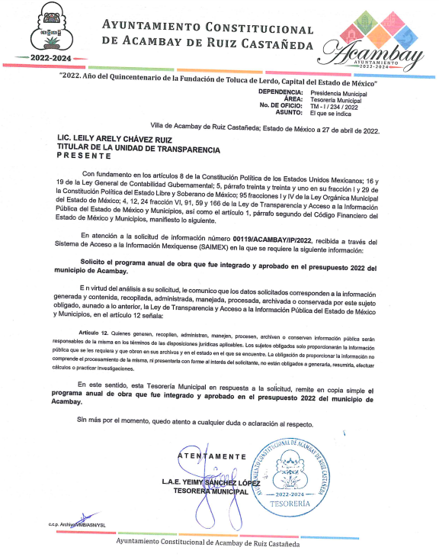
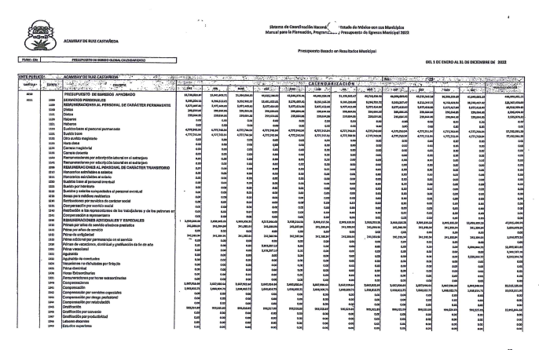
(…)

- En consecuencia, el Recurrente impugnó la respuesta del SUJETO OBLIGADO mediante el recurso de revisión 10473/INFOEM/IP/RR/2022, en el que señaló por agravios, esencialmente, la negativa de la información solicitada.

- Ante la interposición del Recurso de Revisión, el SUJETO OBLIGADO fue omiso en rendir el informe justificado correspondiente.

- Expuesto lo anterior, resulta conveniente referir que, el Código Administrativo del Estado de México señala en su artículo 12.15 que corresponde a los Ayuntamientos formular los programas de obra pública o de servicios relacionados con la misma, con base en las políticas, objetivos y prioridades de la planeación del desarrollo del Municipio.

- Ademas, el programa anual de obras, se encuentra vinculado con el Presupuesto de Egresos Municipal; para argumentar lo anterior, es indispensable citar lo ordenado por el artículo 125 de la Constitución Política del Estado Libre y Soberano de México, que en su penúltimo párrafo establece que el Presidente Municipal, promulgará y publicará el Presupuesto de Egresos Municipal, a más tardar el día 25 de febrero de cada año debiendo enviarlo al Órgano Superior de Fiscalización en la misma fecha; de lo cual se colige que deberá presentar la propuesta correspondiente, a fin de que el día veinticinco de febrero de cada año pueda llevarse a cabo su promulgación y publicación e informar al Órgano Superior de Fiscalización del Estado de México

- Asimismo, la Ley Orgánica Municipal del Estado de México resulta de interés lo que señalan sus artículos 31, fracción XIX, 100 y 101, a saber:
“Artículo 31.- Son atribuciones de los ayuntamientos:
…
XIX. Aprobar anualmente a más tardar el 20 de diciembre, su Presupuesto de Egresos, en base a los ingresos presupuestados para el ejercicio que corresponda, el cual podrá ser adecuado en función de las implicaciones que deriven de la aprobación de la Ley de Ingresos Municipal que haga la Legislatura, así como por la asignación de las participaciones y aportaciones federales y estatales.
…
Artículo 100.- El presupuesto de egresos deberá contener las previsiones de gasto público que habrán de realizar los municipios.
“Artículo 101.- El proyecto del presupuesto de egresos se integrará básicamente con:
I. Los programas en que se señalen objetivos, metas y unidades responsables para su ejecución, así como la valuación estimada del programa;
II. Estimación de los ingresos y gastos del ejercicio fiscal calendarizados;
III. Situación de deuda pública.
El proyecto de presupuesto de egresos deberá realizarse con base en los criterios de proporcionalidad y equidad, considerando las necesidades básicas de las localidades que integran al municipio.”
(Énfasis añadido)

- Aunado a lo anterior, de acuerdo con lo establecido en los Lineamientos para la entrega del Presupuesto de Egresos Municipal, la información requerida se encuentra contenida en el formato PbRM-07ª.

- En este sentido, el Manual para la Planeación, Programación y Presupuesto de Egresos Municipal para el Ejercicio Fiscal 2022, contempla el Programa Anual de Obra (PbRM-07a) y el Programa Anual de Obras (Reparaciones y Mantenimiento) (PbRM-07 b), al ser considerados como documentos indispensables del Presupuesto de Egresos Municipal, que es entregado ante el Órgano Superior de Fiscalización, en términos de lo siguiente:

“Para la presentación del Presupuesto de Egresos Municipal ante el Órgano Superior de Fiscalización del Estado de México (OSFEM), se deberá contar con la siguiente información impresa:
1. Oficio de presentación: Deberá estar dirigido al Auditor Superior del OSFEM, indicando la presentación del Presupuesto de Egresos Municipal para el ejercicio fiscal correspondiente, fundamentado en el artículo 125 de la Constitución del Estado Libre y Soberano de México y en el artículo 47 de la Ley de Fiscalización Superior del Estado de México, vigente debidamente firmado por la autoridad competente;
2. Copia certificada del acta de Cabildo, Consejo Directivo o Junta de Gobierno: Deberá reflejar el monto del Presupuesto de Egresos, señalar la forma de aprobación (unanimidad o mayoría), el desarrollo de los hechos (versión escenográfica), sus firmas y el sello;
3. Carátulas de presupuesto de ingresos y egresos (PbRM-03b y PbRM-04d);
4. Presupuesto de ingresos detallado (PbRM-03a);
5. Egreso global calendarizado (PbRM-04c);
6. Tabulador de sueldos (PbRM-05);
7. Programa anual de obra (PbRM-07a);
8. Programa anual de obras (Reparaciones y Mantenimiento) (PbRM E-07b);
9. Las disposiciones establecidas por la Ley de Disciplina Financiera de las Entidades Federativas y los Municipios.”

- Así, es de referir que con la información proporcionada el SUJETO OBLIGADO no colma el derecho de acceso a la información del Particular, toda vez que, la misma no corresponde al formato PbBR-07a del Programa Anual de Obras que fue aprobado para el ejercicio fiscal 2022, sino al formato PbBR-04c del Presupuesto Global Calendarizado.

- En este eso contexto, no pasa desapercibido el contenido de los Lineamientos para la integración y entrega del Informe Trimestral 2022, emitidos por OSFEM que se encuentran disponibles en su sitio de internet, con la finalidad de definir los criterios, los formatos y la documentación necesaria para presentar los informes mensuales, que deben ser entregados a través de los discos dentro de los veinte días posteriores al término del mes correspondiente, que contienen la siguiente información:

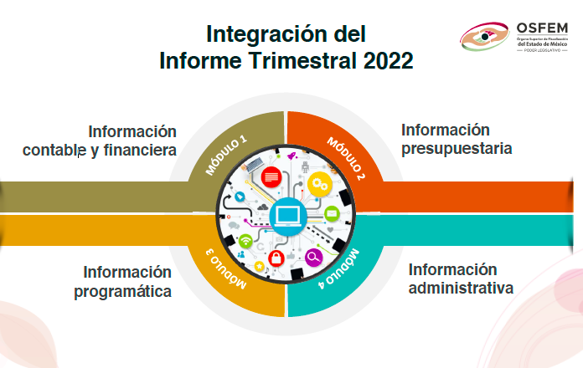
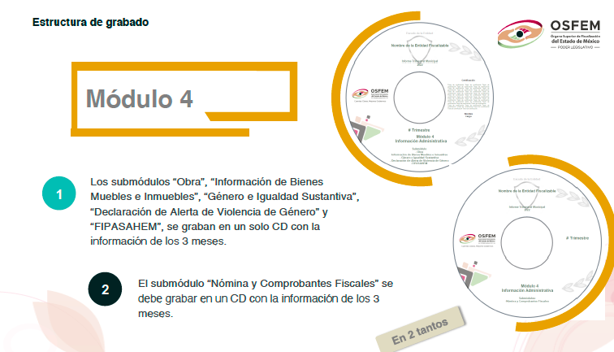

- En este contexto, se observa que se desea acceder a la información que con motivo de Obras que el SUJETO OBLIGADO genera de acuerdo a su Programa Anual de Obras, información que es enviada al OSFEM para su análisis y evaluación, a través de la documentación correspondiente.

- Se reitera que el SUJETO OBLIGADO tiene la obligación de entregar al Órgano Superior de Fiscalización del Estado de México el soporte documental de las obras realizadas de la cual se puede obtener la información solicitada.

- Resulta necesario precisar que el SUJETO OBLIGADO no negó la existencia de la información, en este sentido, se precisa que toda aquella información que se encuentra en posesión de los Sujetos Obligado es pública, por lo tanto esta debe estar disponible para quien la solicite, privilegiando el principio de máxima publicidad y éste se tendrá por colmado cuando la información este a disposición del Solicitante.

- Por lo anteriormente expuesto, resulta viable ordenar al SUJETO OBLIGADO la entrega del soporte documental donde conste la información relativa al Programa Anual de Obra que fue integrado y aprobado en el Presupuesto de Egresos Municipal 2022.

- Por lo anteriormente expuesto y fundado, este ÓRGANO GARANTE emite los siguientes:

R E S O L U T I V O S
PRIMERO. Resultan fundadas las razones o motivos de inconformidad hechos valer en el recurso de revisión 10473/INFOEM/IP/RR/2022 en términos de los Considerandos CUARTO y QUINTO de la presente resolución.

SEGUNDO. Se REVOCA la respuesta emitida por el Ayuntamiento de Acambay de Ruíz Castañeda la solicitud 00119/ACAMBAY/IP/2022 y se ORDENA entregar, previa búsqueda exhaustiva y razonable, a través del Sistema de Acceso a la Información Pública Mexiquense (SAIMEX), lo siguiente:

- El Programa Anual de Obra que fue integrado y aprobado en el Presupuesto de Egresos Municipal 2022.

TERCERO. Notifíquese a la Titular de la Unidad de Transparencia del SUJETO OBLIGADO, para que conforme a los artículos 186, último párrafo, 189, párrafo segundo, y 199 de la Ley de Transparencia y Acceso a la Información Pública del Estado de México y Municipios, dé cumplimiento a lo ordenado dentro del plazo de diez (10) días hábiles, debiendo rendir a este Instituto el informe de cumplimiento de la resolución en un plazo de tres (03) días hábiles posteriores.

CUARTO. De conformidad con el artículo 198 de la Ley de Transparencia y Acceso a la Información Pública del Estado de México y Municipios, de considerarlo procedente y, de manera fundada y motivada, el SUJETO OBLIGADO podrá solicitar una ampliación de plazo para el cumplimiento de la presente resolución.

QUINTO. Notifíquese al RECURRENTE, vía Sistema de Acceso a la Información Mexiquense (SAIMEX).

SEXTO. Se hace del conocimiento del RECURRENTE que, de conformidad con lo establecido en el artículo 196 de la Ley de Transparencia y Acceso a la Información Pública del Estado de México y Municipios, en caso de que considere que la resolución le cause algún perjuicio podrá impugnarla vía juicio de amparo en los términos de las Leyes aplicables.
ASÍ LO RESUELVE, POR UNANIMIDAD DE VOTOS, EL PLENO DEL INSTITUTO DE TRANSPARENCIA, ACCESO A LA INFORMACIÓN PÚBLICA Y PROTECCIÓN DE DATOS PERSONALES DEL ESTADO DE MÉXICO Y MUNICIPIOS, CONFORMADO POR LOS COMISIONADOS JOSÉ MARTÍNEZ VILCHIS; MARÍA DEL ROSARIO MEJÍA AYALA; SHARON CRISTINA MORALES MARTÍNEZ; LUIS GUSTAVO PARRA NORIEGA Y GUADALUPE RAMÍREZ PEÑA EN LA QUINTA SESIÓN ORDINARIA CELEBRADA EL NUEVE (09) DE FEBRERO DE DOS MIL VEINTITRÉS, ANTE EL SECRETARIO TÉCNICO DEL PLENO ALEXIS TAPIA RAMÍREZ.

Convención Americana sobre Derechos Humanos. Artículo 13.
Constitución Política de los Estados Unidos Mexicanos. Artículo sexto, sección A, fracción I.
Corte Interamericana de Derechos Humanos. Caso Claude Reyes y otros vs. Chile. Sentencia de 19 de septiembre de 2006. Serie C. No. 151. Párr. 86.
Ibídem. Parr. 87.
“Artículo 12.15.- Las dependencias, entidades y ayuntamientos, según las características, complejidad y magnitud de los trabajos, formularán los programas de obra pública o de servicios relacionados con la misma, así como sus respectivos presupuestos, con base en las políticas, objetivos y prioridades de la planeación del desarrollo del Estado y municipios, considerando: (…)

